Лабораторная работа №2
Предварительная настройка оборудования Cisco
Сахно Никита Вячеславович
Содержание
1 Цель работы 1
2 Задание 1
3 Выполнение лабораторной работы 2
3.1 Настройка маршрутизатора 3
3.2 Настройка коммутатора 5
4 Выводы 7
5 Контрольные вопросы 7

1 Цель работы
Получить основные навыки по начальному конфигурированию оборудования Cisco.

2 Задание
- Сделать предварительную настройку маршрутизатора:
- задать имя в виде «город-территория-учётная_записьтип_оборудования-номер»;
- задать интерфейсу Fast Ethernet с номером 0 ip-адрес 192.168.1.254 и маску 255.255.255.0, затем поднять интерфейс;
- задать пароль для доступа к привилегированному режиму (сначала в открытом виде, затем — в зашифрованном);
- настроить доступ к оборудованию сначала через telnet, затем — через ssh (используя в качестве имени домена donskaya.rudn.edu);
- сохранить и экспортировать конфигурацию в отдельный файл.
- Сделать предварительную настройку коммутатора:
- задать имя в виде «город-территория-учётная_записьтип_оборудования-номер»
- задать интерфейсу vlan 2 ip-адрес 192.168.2.1 и маску 255.255.255.0, затем поднять интерфейс;
- привязать интерфейс Fast Ethernet с номером 1 к vlan 2;
- задать в качестве адреса шлюза по умолчанию адрес 192.168.2.254;
- задать пароль для доступа к привилегированному режиму (сначала в открытом виде, затем — в зашифрованном);
- настроить доступ к оборудованию сначала через telnet, затем — через ssh (используя в качестве имени домена donskaya.rudn.edu);
- для пользователя admin задать доступ 1-го уровня по паролю;
- сохранить и экспортировать конфигурацию в отдельный файл.

3 Выполнение лабораторной работы
В логической рабочей области Packet Tracer разместим коммутатор, маршрутизатор и 2 оконечных устройства типа PC, соединим один PC с маршрутизатором консольным и кроссовым кабелем, другой PC — с коммутатором консольным и прямым кабелем (рис.1).
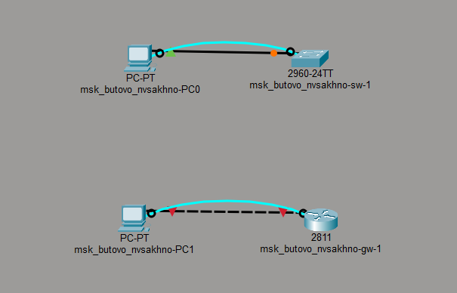
Схема подключения оборудования для проведения его предварительной настройки
Для начала зададим статический ip-адрес PC0 192.168.1.10 с соответствующей маской подсети 255.255.255.0 (рис. 2).
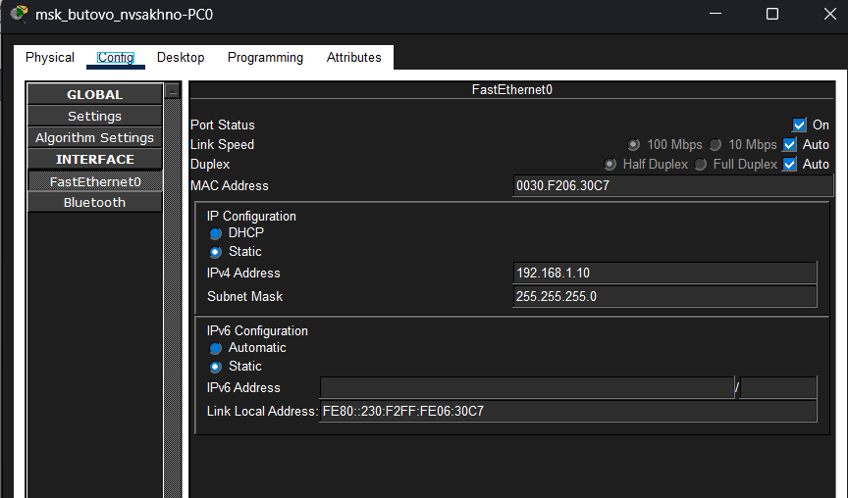
Задание статического ip-адреса PC0

3.1 Настройка маршрутизатора
Теперь проведем настройку маршрутизатора в соответствии с заданием. Откроем Command Line Interface (CLI) у маршрутизатора, который идентичен терминалу ПК. Для перехода в привилегированный режим из пользовательского режима воспользуемся командой enable. А для перехода в режим глобальной конфигурации из привилегированного режима используем команду configure terminal или её сокращённый аналог conf t. И в этом режиме зададим имя хоста, введя команду hostname msk−donskaya −gw−1 (рис. 3).
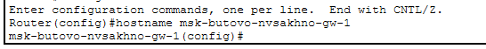
Задание имени оборудованию
Зададим интерфейсу Fast Ethernet с номером 0 ip-адрес 192.168.1.254 и маску 255.255.255.0, затем поднимем интерфейс командой no shutdown. Зададим пароль для доступа к привилегированному режиму (сначала в открытом виде, затем — в зашифрованном). Зададим пароль для доступа к терминалу, к консоли, и поставим пароль на enable (привилегированным режим). Если использовать команду secret, то пароль сразу будет зашифрованным. Но там, где мы использовали команду password пароль не скрыт, и любой может его посмотреть. Чтобы это исправить, надо зашифровать наши пароли с помощью команды service password −encryption. В качестве дополнительного уровня защиты для пользователя admin зададим доступ 1-го уровня по паролю. Теперь настроим доступ к оборудованию сначала через telnet, затем — через ssh (используя в качестве имени домена donskaya.rudn.edu) (рис. 4).
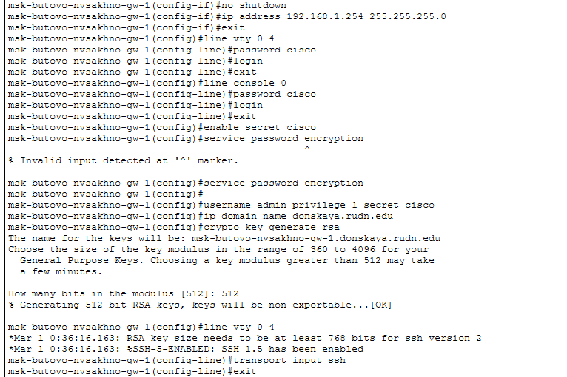
Конфигурация
Пропингуем, чтобы проверить, что соединение есть (рис. 5).
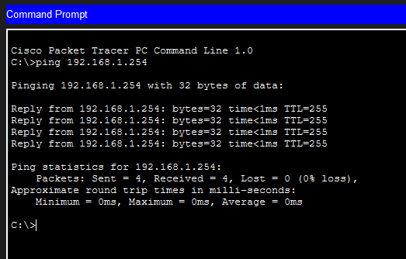
Пингуем
Так как мы оставили возможным доступ только через ssh, то при попытке доступа через telnet нам будет отказано. А при доступе через ssh запрашивается пароль, как и должен, и доступ успешно предоставляется (рис. 6).
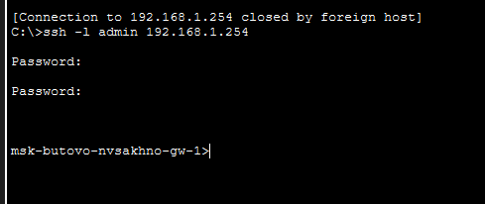
Проверка работы доступа через ssh

3.2 Настройка коммутатора
Теперь проведем настройку коммутатора в соответствии с заданием. Откроем Command Line Interface (CLI) у маршрутизатора, который идентичен терминалу ПК. Для перехода в привилегированный режим из пользовательского режима воспользуемся командой enable. А для перехода в режим глобальной конфигурации из привилегированного режима используем команду configure terminal или её сокращённый аналог conf t. И в этом режиме зададим имя хоста, введя команду hostname msk−donskaya −gw−1. Также зададим интерфейсу Fast Ethernet с номером 0 ip-адрес 192.168.1.254 и маску 255.255.255.0, затем поднимем интерфейс командой no shutdown. Привяжем интерфейс Fast Ethernet с номером 1 к vlan 2 и зададим в качестве адреса шлюза по умолчанию адрес 192.168.2.254. Зададим пароль для доступа к привилегированному режиму (сначала в открытом виде, затем — в зашифрованном). Зададим пароль для доступа к терминалу, к консоли, и поставим пароль на enable (привилегированным режим). Зашифруем наши пароли с помощью команды service password −encryption. В качестве дополнительного уровня защиты для пользователя admin зададим доступ 1-го уровня по паролю. Теперь настроим доступ к оборудованию сначала через telnet, затем — через ssh (используя в качестве имени домена donskaya.rudn.edu). (рис. 7).
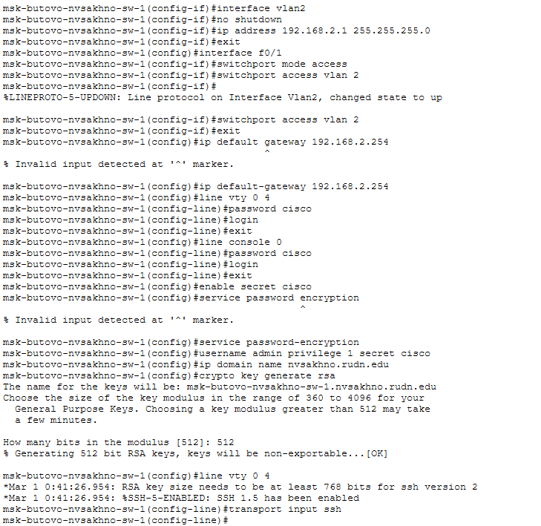
Конфигурацияя
Проверим работоспособность соединения с помощью команды ping (рис. 8).

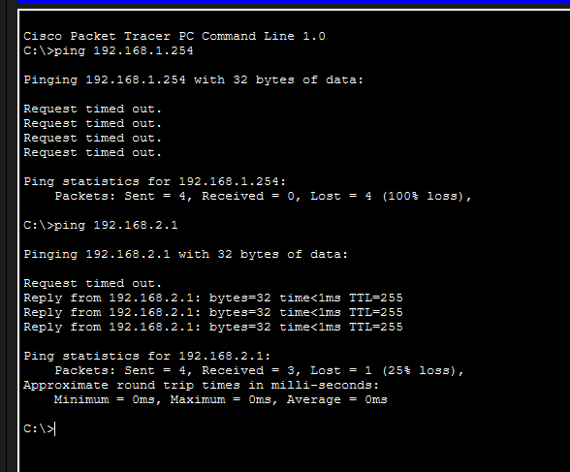
Проверка соединения с помощью команды ping
Так как мы оставили возможным доступ только через ssh, то при попытке доступа через telnet нам будет отказано. А при доступе через ssh запрашивается пароль, как и должен, и доступ успешно предоставляется (рис. 9).
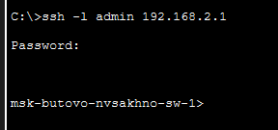
Проверка работы доступа через ssh

Теперь я в консоли разрешил доступ через telnet и запросил пароль с ним. Все успешно. (рис. 10).
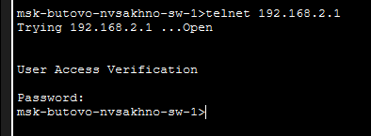

4 Выводы
В процессе выполнения данной лабораторной работы я получил основные навыки по начальному конфигурированию оборудования Cisco.

5 Контрольные вопросы
- Укажите возможные способы подключения к сетевому оборудованию.
Можно подключиться с помощью консольного кабеля или удаленно по ssh или telnet.
- Каким типом сетевого кабеля следует подключать оконечное оборудование пользователя к маршрутизатору и почему?
Кроссовым кабелем
- Каким типом сетевого кабеля следует подключать оконечное оборудование пользователя к коммутатору и почему?
Прямым кабелем (витой парой).
- Каким типом сетевого кабеля следует подключать коммутатор к коммутатору и почему?
Кроссовым кабелем (для соединения одинокого оборудования используют кроссовый кабель)
- Укажите возможные способы настройки доступа к сетевому оборудованию по паролю.
С помощью команды password или с помощью команды secret
- Укажите возможные способы настройки удалённого доступа к сетевому оборудованию. Какой из способов предпочтительнее и почему?
Через telnet или ssh. SSH обеспечивает шифрование и аутентификацию по умолчанию, в отличие от Telnet, который не предоставляет эти функции, поэтому он лучше.

